Мы очень просим Вас, дорогие родители, одевайте детей по сезону. Следите за аккуратностью внешнего вида.

Спасибо!

Внешний вид детей на музыкальных занятиях.
ДОРОГИЕ РОДИТЕЛИ!
Музыкальное занятие в детском саду проводится два раза в неделю в каждой группе. В эти дни дети приходят в музыкальный зал, где все приготовлено для успешного проведения музыкального занятия
Для того чтобы ребенок мог свободно двигатьс вовремя исполнения упражнений, плясок необходима соответствующая обувь.
Прежде всего, она должна быть фиксированная. Например: чешки или сандалии. И совсем не допустимо, чтобы ребенок был в комнатных тапочках, сланцах или шлепках.
На музыкальных занятиях мы приучаем видеть красивое, побуждаем интерес к окружающему миру и его красоте.

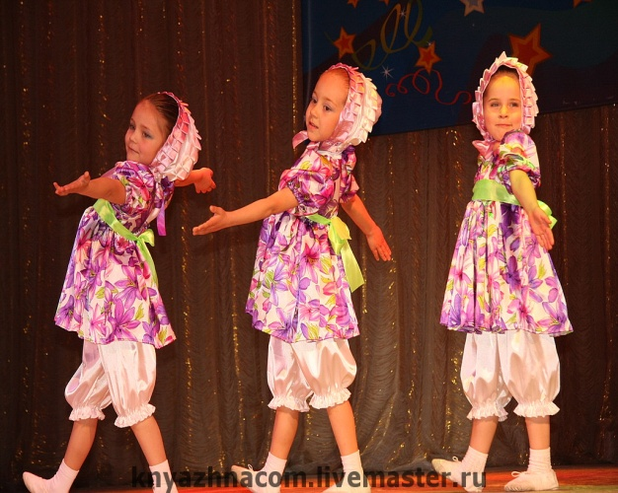

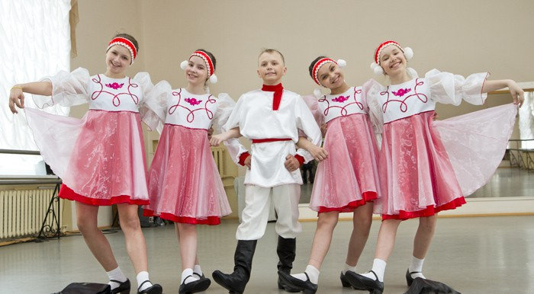
А как же это сделать, если наши девочки приходят на занятия не опрятные.
Очень важно чтобы девочки были одеты в юбки, потому что иначе им просто не удается поставить руку на юбочку во время танцев. Это приведет к тому, что у них появится привычка держать руку в воздухе, даже когда они будут в юбке или в платье на празднике.
Мальчики перед началом занятия обязательно должны хорошо заправить рубашки в брюки, чтобы выглядеть эстетично.

